Федеральное государственное автономное

образовательное учреждение высшего образования

«Национальный исследовательский университет ИТМО»

**ФАКУЛЬТЕТ ПРОГРАММНОЙ ИНЖЕНЕРИИ И КОМПЬЮТЕРНОЙ ТЕХНИКИ**

**ЛАБОРАТОРНАЯ РАБОТА № 1**

**Тема:**

**“Перевод чисел между различными системами счисления”**

по дисциплине

«ИНФОРМАТИКА»

Вариант № 19

**Выполнил:**

студент группы Р3117

Агей Михаил  
  
**Преподаватель:**

Машина Екатерина Александровна

Санкт-Петербург

2022

**Задание** **3**

**Решение** **4**

Пример 1 4

Пример 2 4

Пример 3 4

Пример 4 5

Пример 5: 6

Пример 6: 6

Пример 7: 7

Пример 8 7

Пример 9 7

Пример 10 7

Пример 11 8

Пример 12 8

Пример 13 8

**Таблица ответов** **9**

**Вывод** **9**

**Список литературы** **10**

# **Задание**

1. Перевести число "А", заданное в системе счисления "В", в систему счисления "С". Числа "А", "В" и "С" взять из представленных ниже таблиц. Вариант выбирается как сумма последних двух цифр в номере группы и номера в списке группы согласно ISU. Т.е. 13-му человеку из группы P3102 соответствует 15-й вариант (=02 + 13). Если полученный вариант больше 40, то необходимо вычесть из него 40. Т.е. 21-му человеку из группы P3121 соответствует 2-й вариант (=21 + 21 - 40).

2. Всего нужно решить 13 Примеров. Для Примеров с 5-го по 7-й выполнить операцию перевода по сокращенному правилу (для систем с основанием 2 в системы с основанием 2^k). Для Примеров с 4-го по 6-й и с 8-го по 9- й найти ответ с точностью до 5 знака после запятой. В Примере 11 группа символов {^1} означает -1 в симметричной системе счисления.

*Условия для варианта 19*

| № | 1 | 2 | 3 | 4 | 5 | 6 | 7 | 8 | 9 | 10 | 11 | 12 | 13 |
| --- | --- | --- | --- | --- | --- | --- | --- | --- | --- | --- | --- | --- | --- |
| A | 70013 | A414C | 41343 | 39,44 | BA,12 | 36,43 | 0,000001 | 0,010001 | 86,86 | 244321 | 229 | 10010010 | 100101,001001 |
| B | 10 | 15 | 5 | 10 | 16 | 8 | 2 | 2 | 16 | Факт | 10 | Fib | Berg |
| C | 9 | 10 | 15 | 2 | 2 | 2 | 16 | 10 | 10 | 10 | Фиб | 10 | 10 |

# **Решение**

## Пример 1

7001310 = X9

70013 = 7779*9 + 2

7779 = 864*9 + 3

864 = 96*9 + 0

96 = 10*9 + 6

10 = 1*9 + 1

1 = 0*9 + 1

**Ответ**: 1160329

## Пример 2

A414C15 = X10

A414C15 = 10*154 + 4*153 + 1*152 + 12*150 = 506250 + 13500 + 225 + 60 + 12 = 52004710

**Ответ**: 52004710

## Пример 3

413435 = Х15

413435 = Y10

413435 = 4*54 + 1*53 + 3*52 + 4*51 + 3*50 = 2500 + 125 + 75 + 20 + 3 = 272310

272310 = 181*15 + 8

181 = 12*15 + 1

12 = 15*0 + 12 = C

272310 = C1815

**Ответ**: С1815

## Пример 4

39,4410 = Х2

Перевод целой части:

39 = 19*2 + 1

19 = 9*2 + 1

9 = 4*2 + 1

4 = 2*2 + 0

2 = 2*1 + 0

1 = 0*2 + 1

1001112

Перевод дробной части:

| 0 | ,442 |
| --- | --- |
| 0 | ,882 |
| 1 | ,762 |
| 1 | ,522 |
| 1 | ,042 |
| 0 | ,082 |
| 0 | ,162 |

0,4410 = 0, 011102

X = 100111,011102

**Ответ**: 100111,011102

## Пример 5:

EC,4216 = X2

Перевод целой части:

EC16 = 1110 11002 = 111011002

Перевод дробной части:

416 = 01002

216 = 00102

X = 11101100,01000012

**Ответ** (с округлением до 5-го знака): 11101100,010012

## Пример 6:

36,438 = Х2

Перевод целой части:

368 = 011 1102 = 111102

Перевод дробной части:

48 = 1002

38 = 0112

Х = 11110,1000112

**Ответ** (с округлением до 5-го знака): 11110,100012

## Пример 7:

0,0000012 = Х8

Перевод целой части:

02 = 08

Перевод дробной части:

0000012 = 000 0012 = 012

Х = 0,018

**Ответ**: 0,018

## Пример 8

0,0100012 = Х10

0,0100012 = 2-2 + 2-6 = 0,26562510

**Ответ** (с округлением до 5 знака): 0.2656310

## Пример 9

86,8616 = X10

86,8616 = 8*161 + 6*160 + 8*16-1 + 6*16-2 = 134,52343810

**Ответ** (с округлением до 5 знака): 134,5234410

## Пример 10

244321факт = X10

244321факт = 1 * 1! + 2 * 2! + 3 * 3! + 4 * 4! + 4 * 5! + 2 * 6! = 203910

**Ответ**: 203910

## Пример 11

22910 = Xfib

22910 = 144 * 1 + 89 * 0 + 55 * 1 + 34 * 0 + 21 * 1 + 13 * 0 + 8 * 1 + 5 * 0 + 3 * 0 + 2 * 0 + 1 * 1 => 10101010001fib

**Ответ**: 10101010001fib

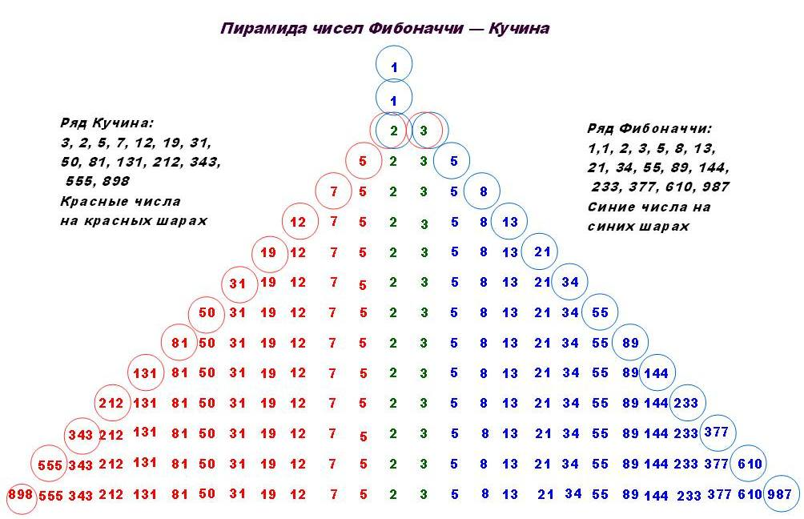

Рис.1

## Пример 12

10010010fib = X10

10010010fib = 2 + 8 + 34 = 4410

**Ответ**: 4410

## Пример 13

100101,001001berg = X10

100101,001001berg = 1*()5 + 1*()2 + 1*()0 + 1*()-3 + 1*()-6 = )6 = 1510

**Ответ**: 1510

## **Таблица ответов**

| 1 | 1160329 |
| --- | --- |
| 2 | 52004710 |
| 3 | С1815 |
| 4 | 100111,011102 |
| 5 | 11101100,010012 |
| 6 | 11110,100012 |
| 7 | 0,018 |
| 8 | 0.2656310 |
| 9 | 134,5234410 |
| 10 | 203910 |
| 11 | 10101010001fib |
| 12 | 4410 |
| 13 | 1510 |

# **Вывод**

Выполнив задания лабораторной работы №1 я вспомнил и узнал многие системы счисления и способы переводов чисел из одной системы в другую.

## **Список литературы**

1. Андреева, Е.В., Фалина И.Н. Системы счисления и компьютерная арифметика. Изд. 2-е / Е.В. Андреева. - М.: Лаборатория Базовых Знаний, 2000 г. - 248 с: ил.
2. Алексеев Е.Г., Богатырев С.Д. Информатика. Мультимедийный электронный учебник. – Режим доступа: http://inf.ealekseev.ru/text/toc.htm